SIARAN PERS

Cara Bernadya Andalkan Galaxy S26 Ultra untuk Tangkap Setiap Momen Kreatif

- Nightography pada Galaxy S26 Ultra memastikan foto dan video tetap tajam di kondisi minim cahaya, menangkap momen spontan sehari-hari yang sering kali tidak bisa diulang.
- Photo Assist memungkinkan Bernadya mengatur mood, warna, hingga menghapus objek langsung dari HP tanpa aplikasi tambahan.
- Horizontal Lock menjaga hasil rekaman tetap stabil sehingga dokumentasi backstage langsung siap dibagikan tanpa perlu edit ulang.
- Privacy Display memastikan isi layar hanya terlihat oleh Bernadya, menjaga privasi di tengah keseharian yang semakin banyak disorot publik.

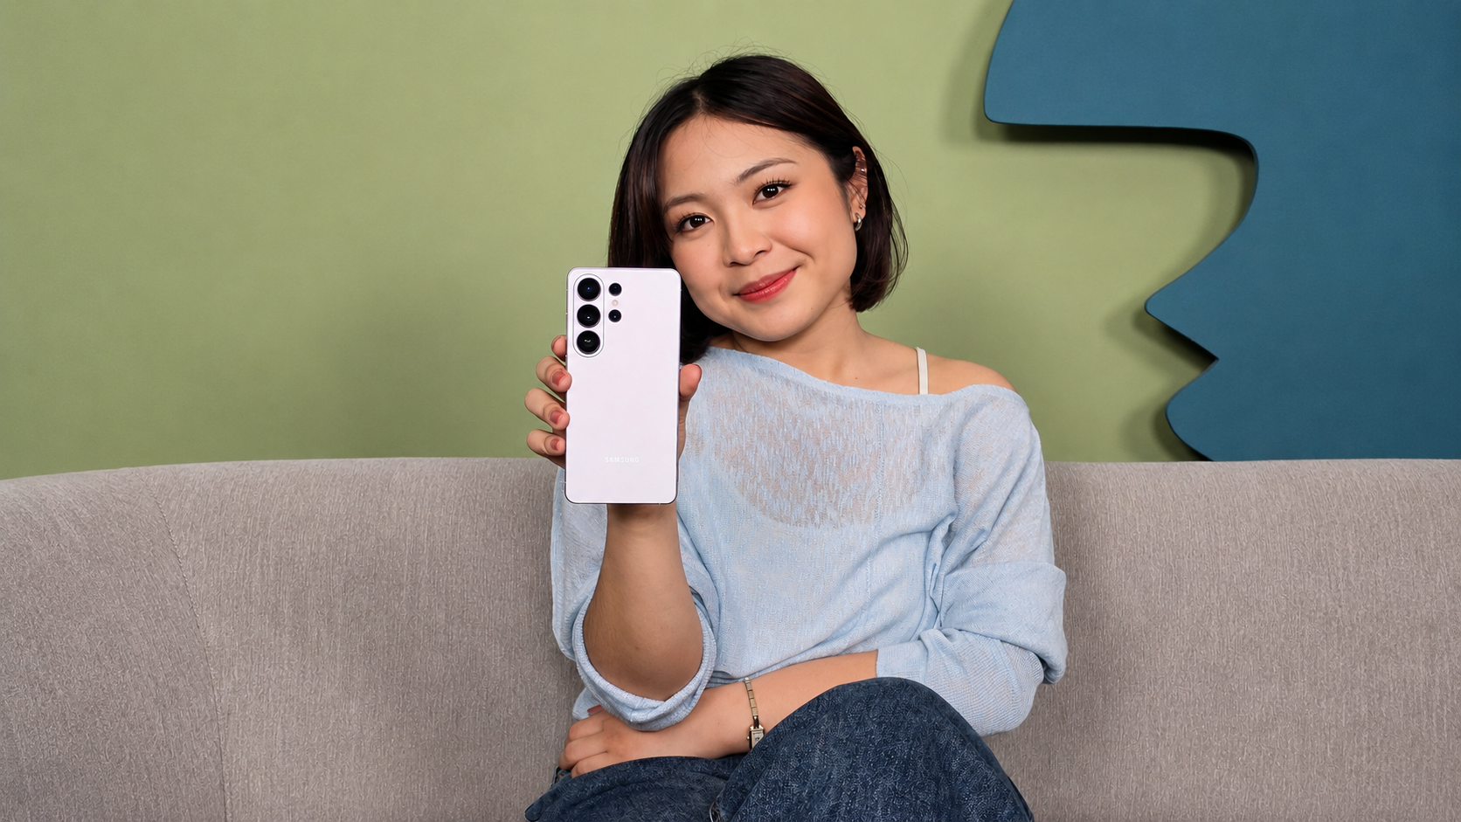

Jakarta, 18 Juni 2026 – Bagi seorang musisi, tantangan terbesar bukan hanya soal tampil di atas panggung. Momen paling berharga justru sering datang di luar jadwal, saat nonton konser, di sela-sela proses kreatif, atau di tengah keseharian yang tidak pernah benar-benar berhenti. Sayangnya, momen-momen spontan tersebut sering terjadi dalam kondisi yang tidak ideal. Pencahayaan minim, jarak yang jauh, atau situasi yang bergerak cepat—sehingga mudah terlewat dan tidak bisa diulang kembali.

Bernadya mengandalkan Galaxy S26 Ultra sebagai daily driver yang memastikan tidak ada satu pun momen itu yang terlewat, dari menangkap situasi paling spontan hingga mengolah konten langsung dari genggaman.

"Ada banyak momen dalam keseharian aku yang sayang banget kalau sampai terlewat dan Galaxy S26 Ultra jadi perangkat yang selalu bisa aku andalkan, di situasi apapun karena punya kamera yang andal juga layar yang canggih," ujar Bernadya.

Semua Momen Terabadikan, Tanpa Kompromi
Sebagai penikmat musik, Bernadya sering ingin mengabadikan momen saat menonton konser, lighting yang redup dan dramatis, suasana yang sayang untuk dilewatkan. Situasi serupa juga kerap hadir di luar venue, dari momen spontan malam hari hingga suasana remang yang tidak sempat di-setup. Keterbatasan pencahayaan kerap membuat momen-momen itu hilang begitu saja. Dengan Nightography, Galaxy S26 Ultra memastikan foto dan video tetap tajam dan kaya detail di kondisi minim cahaya, sekaligus mempertahankan nuansa cahaya aslinya.

Tidak berhenti di situ, momen yang sudah terabadikan juga perlu ditampilkan sesuai standar estetika yang selama ini menjadi identitas Bernadya. Proses yang biasanya bergantung pada waktu dan pihak lain kerap menjadi hambatan tersendiri. Dengan Photo Assist, Bernadya dapat menyesuaikan mood dan warna, menghapus objek yang diinginkan, hingga rekomposisi gambar langsung dari galeri tanpa aplikasi tambahan, kapan pun dan di mana pun.

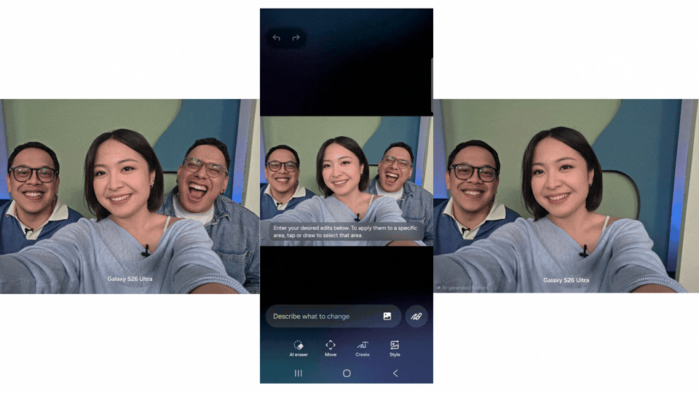

Dengan Photo Assist, Bernadya dapat mengedit foto secara mandiri dengan mudah, langsung dari genggaman tanpa aplikasi tambahan.

Di sisi lain, banyak momen terbaik justru terjadi di tengah pergerakan. Rehearsal, soundcheck, koordinasi tim, semua berlangsung hampir bersamaan dengan ritme yang tidak pernah bisa diprediksi. Rekaman yang goyang dan miring pun sering jadi hasil yang tidak terpakai. Dengan Horizontal Lock, Galaxy S26 Ultra menggabungkan sensor accelerometer, gyroscope, dan OIS untuk menjaga rekaman tetap stabil dan sejajar meski ponsel terguncang atau berputar secara ekstrem, sehingga setiap momen BTS langsung siap digunakan tanpa perlu edit ulang.

Andal Sepanjang Hari, dari Pagi sampai Malam
Keseharian Bernadya menuntut perangkat yang bisa mengikuti ritmenya tanpa gangguan. Komunikasi dengan tim, memastikan jadwal, hingga membuka banyak aplikasi sekaligus, semuanya berjalan bersamaan. Perangkat yang tidak responsif bisa mengganggu seluruh alur kerja di tengah hari yang padat. Dengan performa yang tetap responsif dan kemampuan fast charging yang mengisi daya hingga 75 persen hanya dalam 30 menit, Galaxy S26 Ultra memastikan Bernadya tidak perlu khawatir kehabisan baterai sebelum hari selesai.

Di tengah semua itu, kebutuhan untuk menjaga privasi juga tidak kalah penting. Semakin dikenal publik, semakin banyak situasi di mana isi layar HP tidak perlu dilihat orang lain, baik saat transit, menunggu di backstage, maupun di tengah kerumunan. Informasi yang seharusnya bersifat pribadi pun rentan terekspos tanpa disadari. Dengan Privacy Display, Galaxy S26 Ultra memastikan layar hanya terlihat jelas dari depan, sehingga chat pribadi maupun catatan penting tetap terjaga di mana pun Bernadya berada.

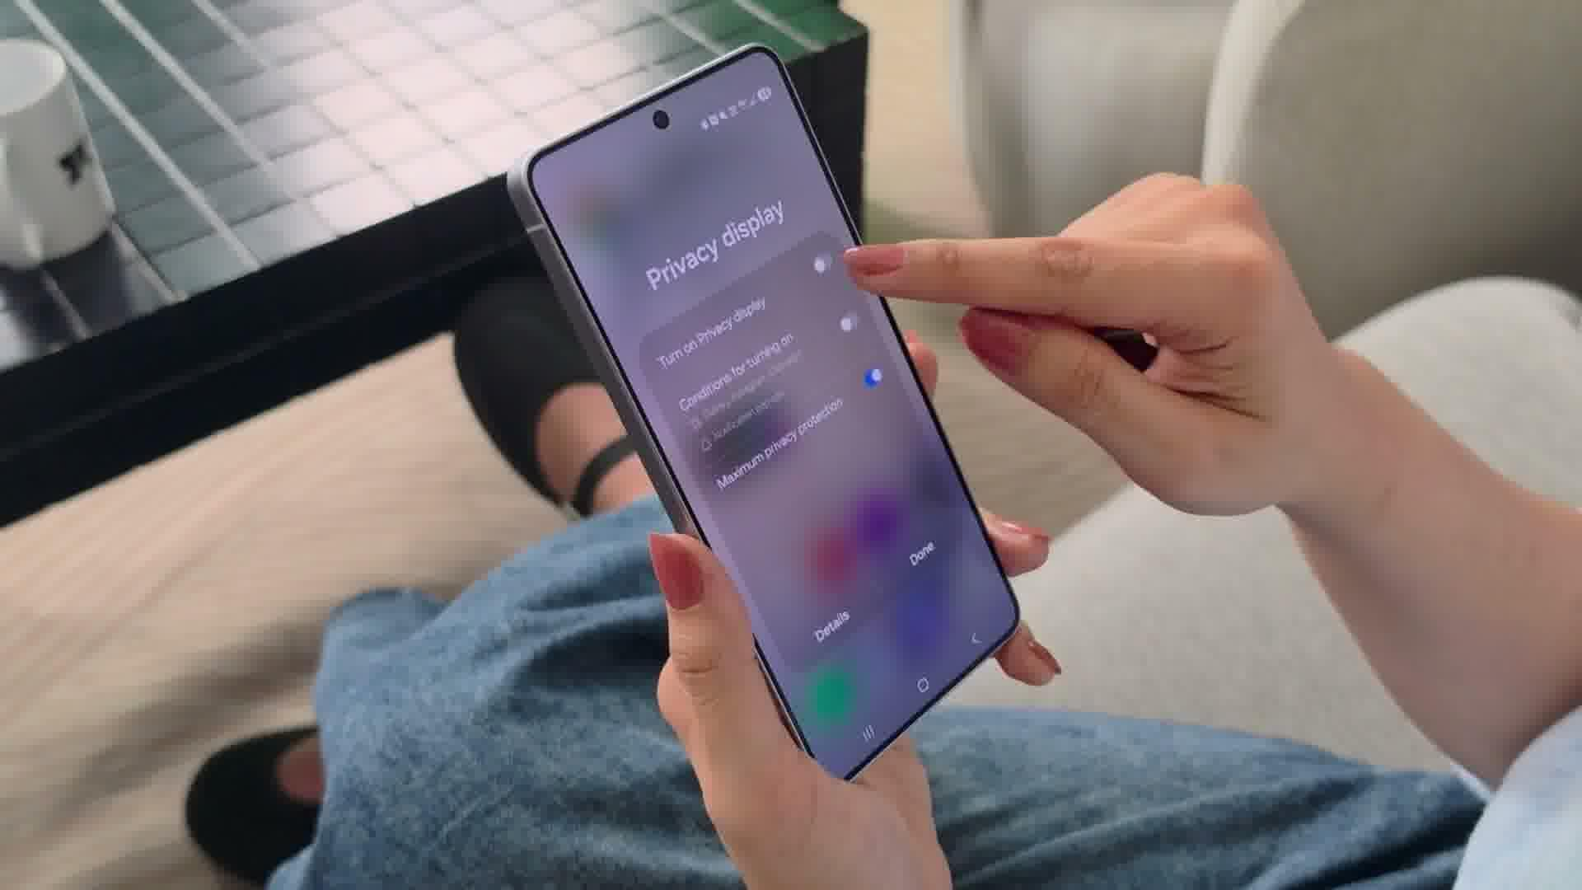
Privacy Display pada Galaxy S26 Ultra memastikan isi layar hanya terlihat oleh Bernadya, menjaga privasi di tengah keseharian yang semakin banyak disorot publik.

"Makin banyak orang yang kenal aku, makin aku sadar pentingnya punya ruang yang bener-bener private. Bahkan sesederhana megang HP di tempat ramai, ada hal-hal yang memang cuma perlu aku yang tau," ujar Bernadya.

Galaxy S26 Ultra menghadirkan rangkaian fitur yang saling melengkapi untuk mendukung keseharian Bernadya secara menyeluruh. Dari Nightography yang menangkap momen minim cahaya, Photo Assist yang memberikan kendali penuh atas estetika konten, Horizontal Lock yang menjaga rekaman tetap stabil di tengah pergerakan, hingga Privacy Display dan performa andal yang memastikan perangkat selalu siap sepanjang hari.

"Melalui Galaxy S26 Ultra, kami fokus memberikan kebebasan bagi para kreator, baik dalam menangkap momen di kondisi paling menantang maupun mengekspresikan visi visual mereka secara mandiri, langsung dari genggaman," ujar Ilham Indrawan, MX Product Marketing Senior Manager Samsung Electronics Indonesia.

Harga dan Ketersediaan Galaxy S26 Series
Galaxy S26 Ultra telah tersedia melalui samsung.com/id dan seluruh Samsung Store di Indonesia. Selama periode 1–30 Juni 2026, konsumen dapat menikmati promo eksklusif dengan cicilan mulai dari Rp1,3 jutaan per bulan. Dapatkan juga cashback hingga Rp3,5 juta untuk pembelian Galaxy Wearables/Accessories dan program trade-in, cicilan 0% bunga dan 0% DP, serta extra cashback untuk Galaxy Buds4 Series hingga Rp399 ribu.

Berikut harga Galaxy S26 Ultra dan pilihan memori yang tersedia:
- Galaxy S26 Ultra 16GB/1TB: Rp31.999.000
- Galaxy S26 Ultra 12GB/512GB: Rp27.499.000
- Galaxy S26 Ultra 12GB/256GB: Rp24.499.000

-o0o-

Tentang Samsung Electronics Co., Ltd.
Samsung menginspirasi dunia dan membentuk masa depan melalui ide dan teknologi yang transformatif. Perusahaan ini mendefinisikan ulang dunia TV, digital signage, smartphone, wearable, tablet, peralatan rumah tangga, dan sistem jaringan, serta memori, sistem LSI, dan foundry. Samsung juga mengembangkan teknologi pencitraan medis, solusi HVAC, dan robotika, sekaligus menghadirkan produk otomotif dan audio inovatif melalui Harman. Dengan ekosistem SmartThings, kolaborasi terbuka dengan berbagai mitra, dan integrasi AI di seluruh portofolio, Samsung menghadirkan pengalaman konektivitas yang cerdas dan mulus. Untuk berita terbaru, kunjungi Samsung Newsroom di news.samsung.com.

For More Information:
Fia Handayani  Public Relations Manager  Samsung Electronics Indonesia  Email: f.handayani@samsung.com | Binar Sekar Kinasih  Associate PR Manager  Senyata PR  Email: samsung@pr-teamsenyata.com

